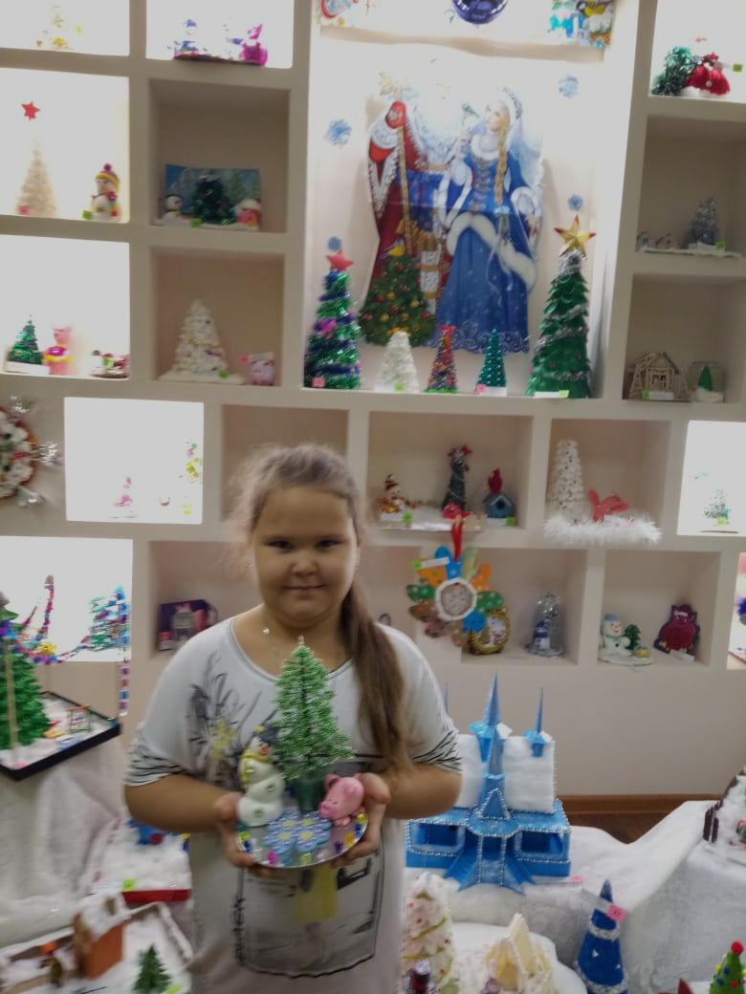
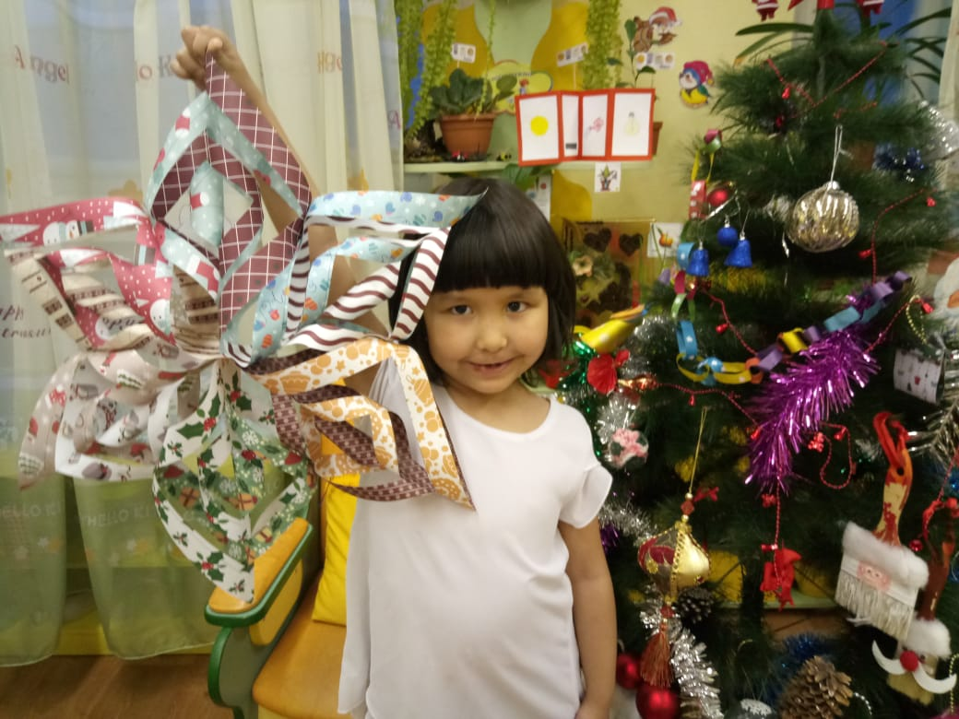
Новый год — это время чудес, когда исполняются самые заветные мечты, когда нет ничего невозможного, когда можно воплотить в жизнь самые замечательные идеи! Отличным доказательством этого может стать новогодняя игрушка, сделанная своими руками.
Оглянитесь вокруг – столько интересных простых вещей! Не спешите выбрасывать их! Можно найти им достойное применение! Поэтому окиньте взглядом вашу квартиру, шкаф, кладовку – посмотрите какие интересные, ненужные и безопасные вещи не жалко превратить в новогоднюю игрушку, поделку. Сделайте игрушки своими руками вместе со своими детьми – и весь магазин игрушек в ваших руках!
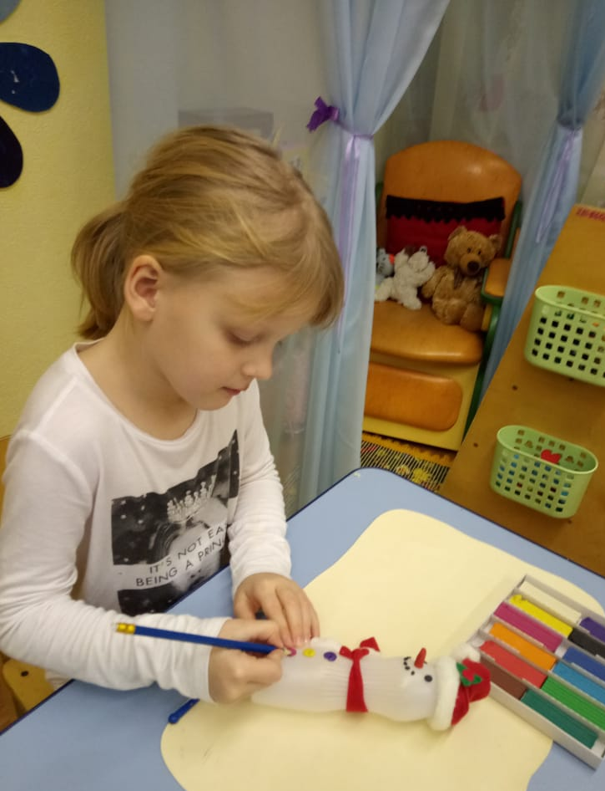
Хочется отметить, что сделанные своими руками, с любовью, с желанием и интересом, они несут в себе особое тепло, особую энергетику и непременно понравятся не только вам, но и вашим близким и друзьям. А сколько испытают радости дети, которые будут вместе с вами активными участниками процесса «создания игрушки».
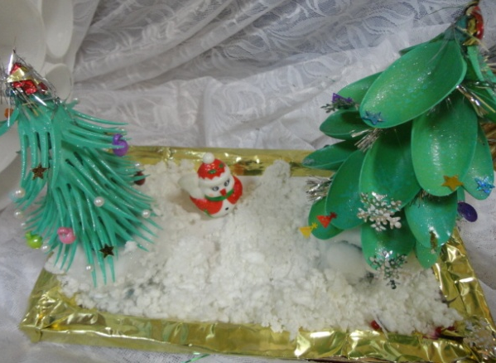
Активно включились в изобретение новогодних игрушек и поделок родители и воспитанники нашей группы «Солнышко». У родителей было немало интересных и удивительных идей! Дети с особой теплотой и гордостью приносили и рассказали о своих творческих работах сверстникам и воспитателям группы, приняли участие в новогодней выставке детского сада.
Приятно, что у нас много творческих людей!

